**LAPORAN**

**PRAKTIKUM PEMROGRAMAN WEB**

**INSTALASI WEB SERVER**

Disusun untuk memenuhi tugas matakuliah Praktikum Pemrograman Web

Yang dibina oleh Bapak Jauharul Fuadi



OLEH :

MUHAMMAD RIDWAN 110533406990

S1 PTI 2011 OFF A

**PRODI S1 PENDIDIKAN TEKNIK INFORMATIKA**

**JURUSAN TEKNIK ELEKTRO**

**FAKULTAS TEKNIK**

**UNIVERSITAS NEGERI MALANG**

**SEPTEMBER 2013**

1. **LANDASAN TEORI**
2. Pengertian Web Server

Web server merupakan software yang memberikan layanan data yang berfungsi menerima permintaan HTTP atau HTTPS dari klien yang dikenal dengan browser web dan mengirimkan kembali hasilnya dalam bentuk halaman - halaman web yang umumnya berbentuk dokumen HTML

**Macam - macam Web Server diantanya:**

**Apache Web Server - The HTTP Web Server**

1.Apache Tomcat

2.Microsoft windows Server 2003 Internet Information Services (IIS)

3.Lighttpd

4.Sun Java System Web Server

5.Xitami Web Server

6.Zeus Web Server

Namun web yang terkenal dan yang sering digunakan adalah Apache dan Microsoft Internet Information Service (IIS).

**Cara kerja web server :**

1. Cara kerja Web Server Web server merupakan mesin dimana tempat aplikasi atau software beroperasi dalam medistribusikan web page ke user, tentu saja sesuai dengan permintaan user.
2. Hubungan antara Web Server dan Browser Internet merupakan gabungan atau jaringan Komputer yg ada di seluruh dunia. Setelah terhubung secara fisik, Protocol TCP/IP (networking protocol) yg memungkinkan semua komputer dapat berkomunikasi satu dengan yg lainnya. Pada saat browser meminta data web page ke server maka instruksi permintaan data oleh browser tersebut di kemas di dalam TCP yg merupakan protocol transport dan dikirim ke alamat yg dalam hal ini merupakan protocol berikutnya yaitu Hyper Text Transfer Protocol (HTTP). HTTP ini merupakan protocol yg digunakan dalam World Wide Web (WWW) antar komputer yg terhubung dalam jaringan di dunia ini. Untuk mengenal protocol ini jelas sangan mudah sekali dimana setiap kali anda mengetik http://… anda telah menggunakannya, dan membawa anda ke dunia internet. Data yg di passing dari browser ke Web server disebut sebagai HTTP request yg meminta web page dan kemudian web server akan mencari data HTML yg ada dan di kemas dalam TCP protocol dan di kirim kembali ke browser. Data yg dikirim dari server ke browser disebut sebagai HTTP response. Jika data yg diminta oleh browser tidak ditemukan oleh si Web server maka akan meninbulkan error yg sering anda lihat di web page yaitu Error : 404 Page Not Found.

Hal ini memberikan cita rasa dari suatu proses yang tridimensional, artinya pengguna internet dapat membaca dari satu dokumen ke dokumen yang lain hanya dengan mengklik beberapa bagian dari halaman-halaman dokumen (web) itu. Proses yang dimulai dari permintaan webclient (browser), diterima web server, diproses, dan dikembalikan hasil prosesnya oleh web server ke web client lagi dilakukan secara transparan. Setiap orang dapat dengan mudah mengetahui apa yang terjadi pada tiap-tiap proses. Secara garis besarnya web server hanya memproses semua masukan yang diperolehnya dari web clientnya.

**Web Server Apache**

Apache merupakan web server yang paling banyak dipergunakan di Internet. Program ini pertama kali didesain untuk sistem operasi lingkungan UNIX. Namun demikian, pada beberapa versi berikutnya Apache mengeluarkan programnya yang dapat dijalankan di Windows NT. Apache mempunyai program pendukung yang cukup banyak. Hal ini memberikan layanan yang cukup lengkap bagi penggunanya. Beberapa dukungan Apache :

1. Kontrol Akses.Kontrol ini dapat dijalankan berdasarkan nama host atau nomor IP

2. CGI (Common Gateway Interface) Yang paling terkenal untuk digunakan adalah perl (Practical Extraction and Report Language), didukung oleh Apache dengan menempatkannya sebagai modul (mod_perl)

3. PHP (Personal Home Page/PHP Hypertext Processor); Program dengan metode semacam CGI, yang memproses teks dan bekerja di server. Apache mendukung PHP dengan menempatkannya sebagai salah satu modulnya (mod_php). Hal ini membuat kinerja PHP menjadi lebih baik

4. SSI (Server Side Includes)

Web server Apache mempunyai kelebihan dari beberapa pertimbangan di atas :

Web Server Litespeed

Litespeed web server merupakan teknologi baru yang diciptakan untuk menggantikan Apache Web Server di masa mendatang. Litespeed menurut hasil riset mempunyai kelebihan yaitu 50% lebih cepat dalam memproses PHP dan lebih cepat 6x dibandingkan Apache Web Server.

Ini dia beberapa detail kelebihan Litespeed Web server:

* Performa PHP mampu meningkat 50%

* Mampu melebihi performa Apache hingga 6x lebih cepat

* Pembatasan validasi HTTP request

* Anti DDoS

* Pencegahan System Overloading

* Recover dari kegagalan secara langsung dan otomatis

* Kompatibel dengan Cpanel, Plesk dan direct admin

* Dukungan kompatibilitas dengan mod_security request filtering

* Kompatibel dengan Apache .htaccess

* dll

1. **INSTALASI VIRTUAL BOX**
2. Untuk install web server DEBIAN, terlebih dahulu menginstall virtual box.

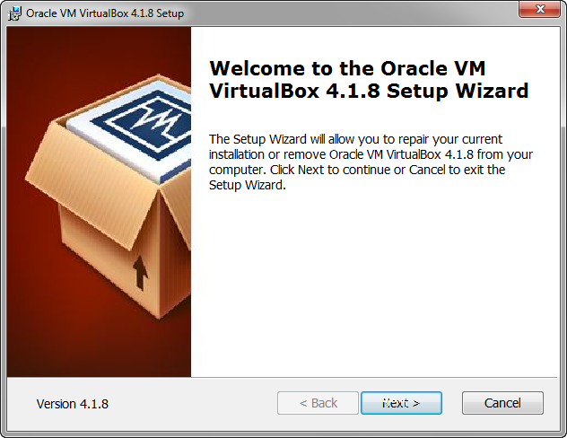

1. Klik next saja

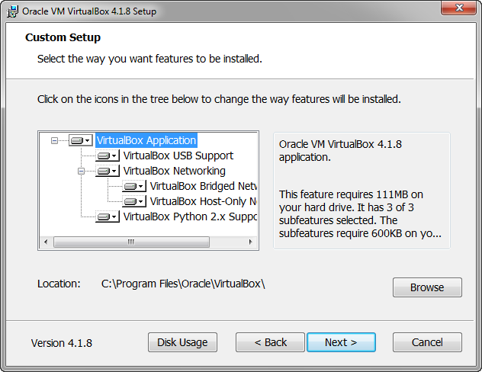

1. Klik next saja

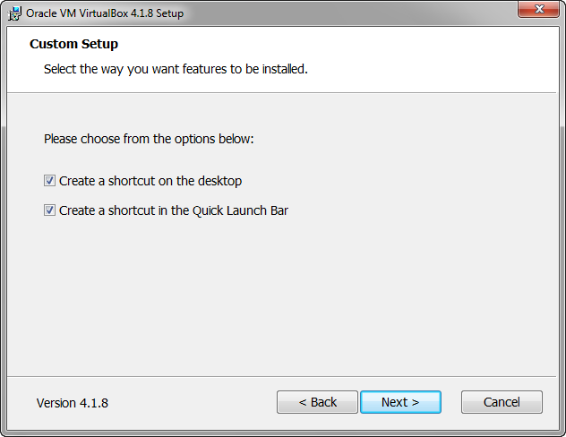

1. Pilih “yes”

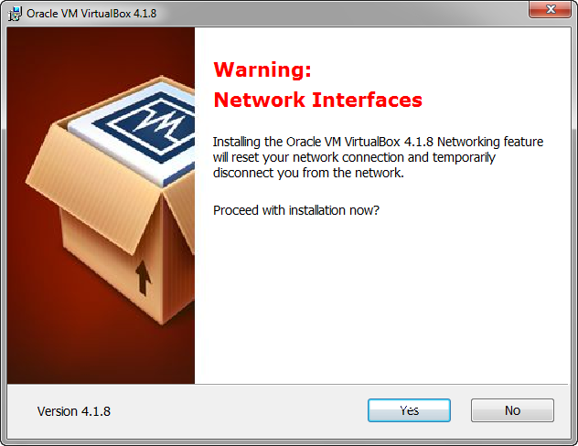

1. Pilih “instal”

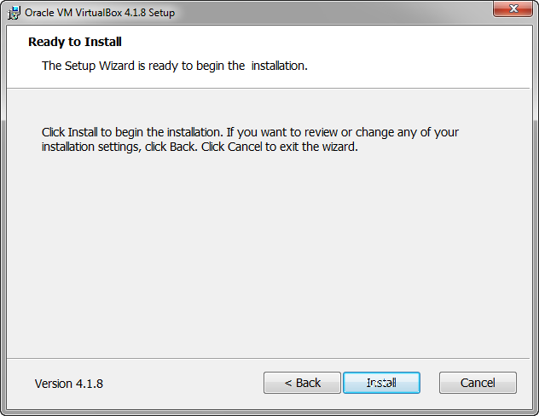

1. Tunggu hingga proses selesai

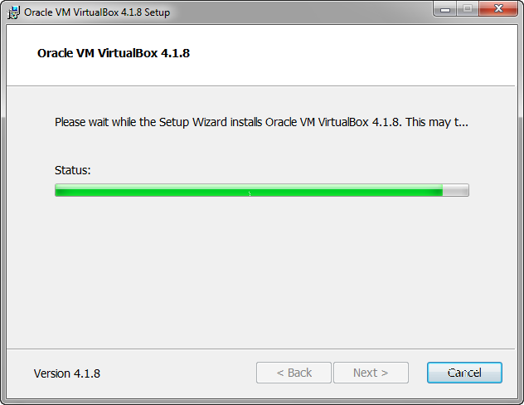

1. Kilik “finish”

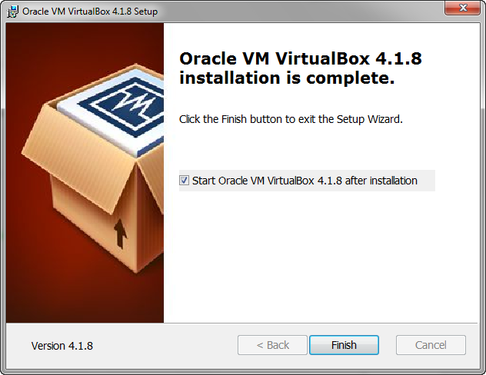

1. Kemudian pilih “Next”

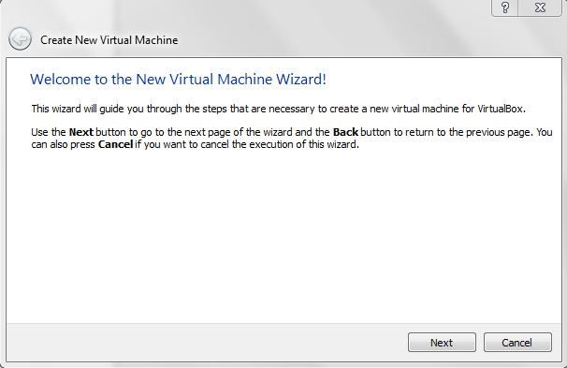

Setelah itu isikan “DEBIAN” pada NAME.

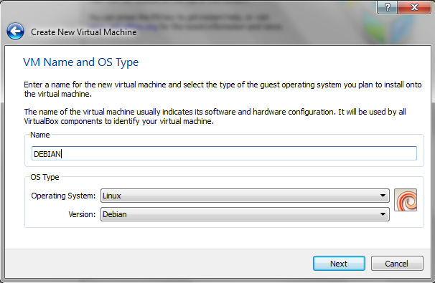

1. Kemudian atur penggunaan memory dan pilih “ Next”

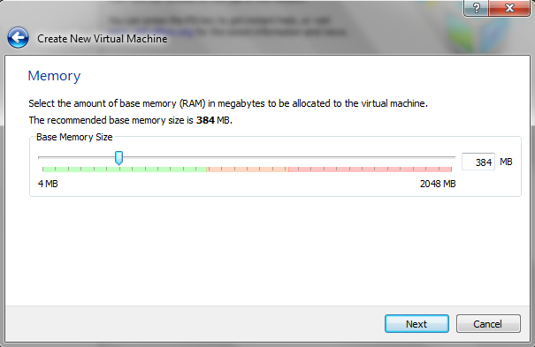

1. Kemudian Pilih “Next” saja

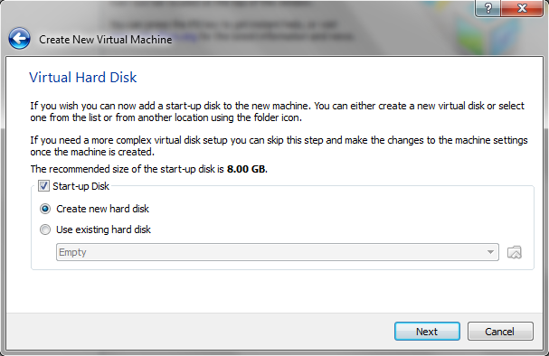

1. Pilih “Next” saja

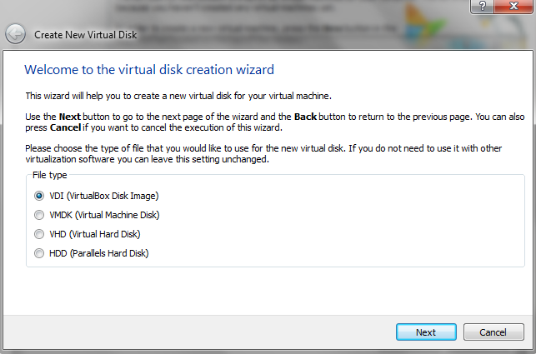

1. Pilih “Next” saja

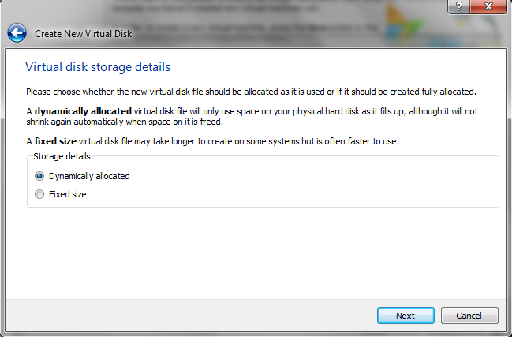

1. Pilih Next” saja jika tidak ingin membuat partisi lagi

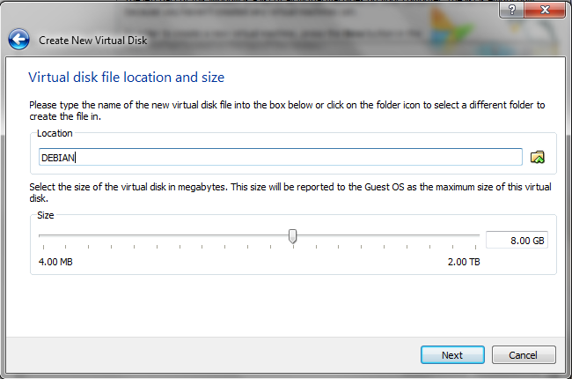

1. Kemudian pilih “Create”

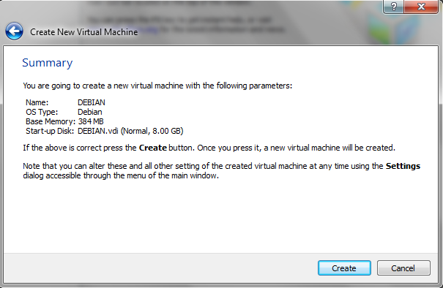

1. Lakukan pengisnstalan dan pengaturan sehingga menghasilkan sebuah tampilan sebagai berikut

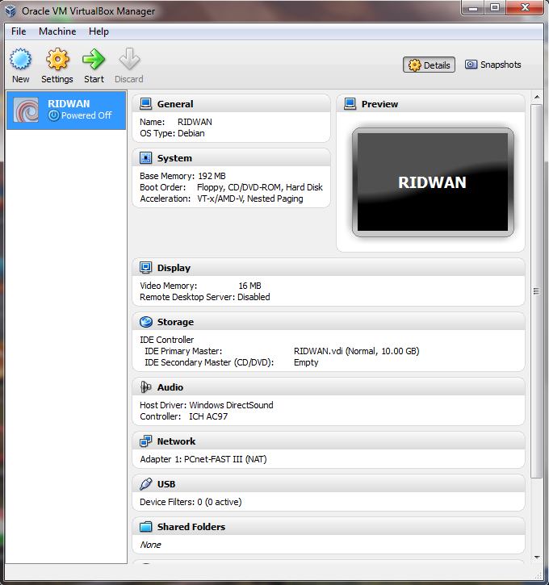

1. Kemudian tunggu sampai proses dibawah ini selesai

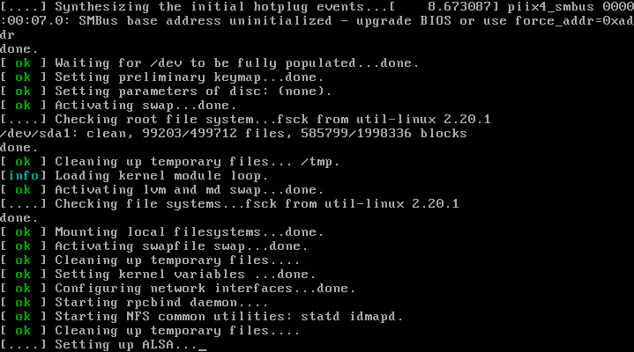

1. **Penginstalan Debian**
2. Masukkan CD instalan ke “setting>storage> dan pilih gambar CD >cari alamat file CD.

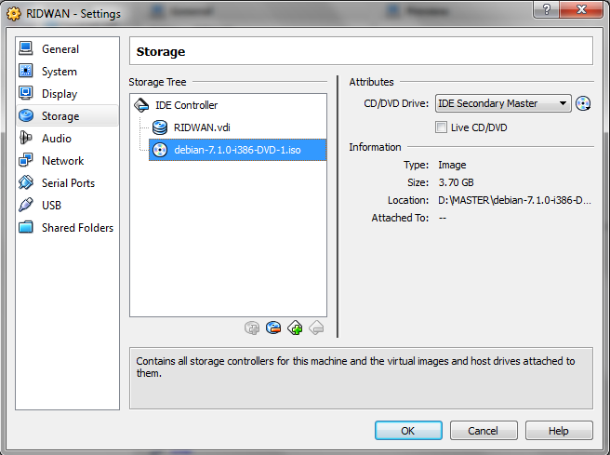

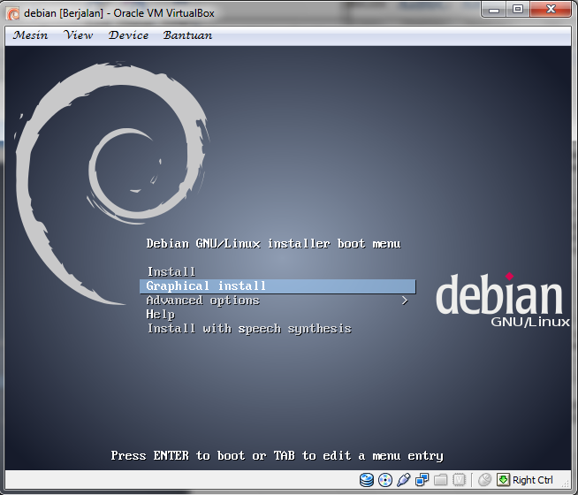

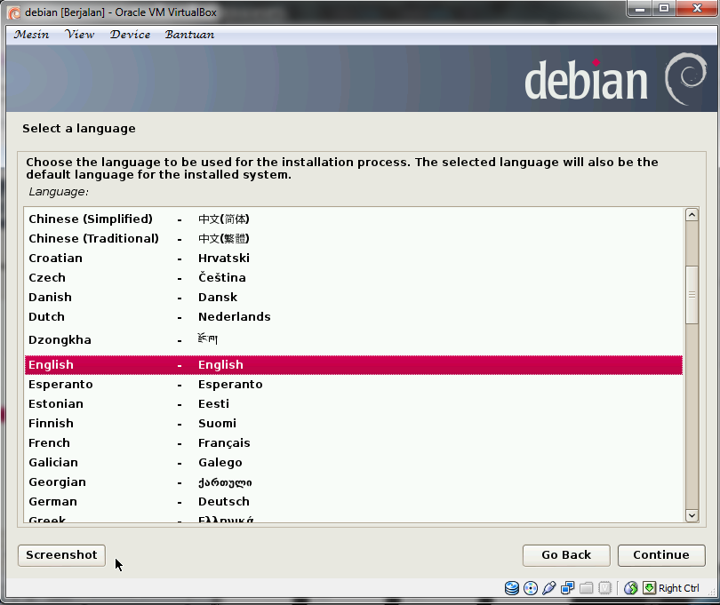

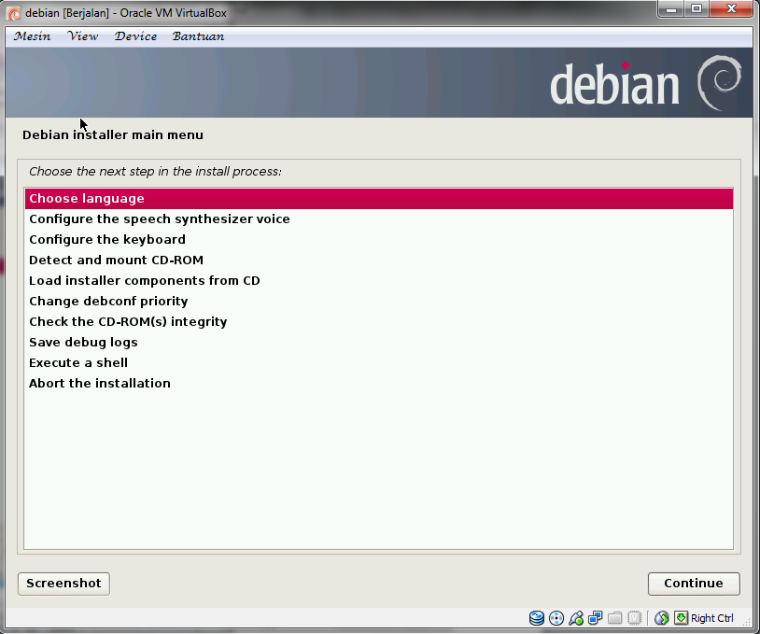

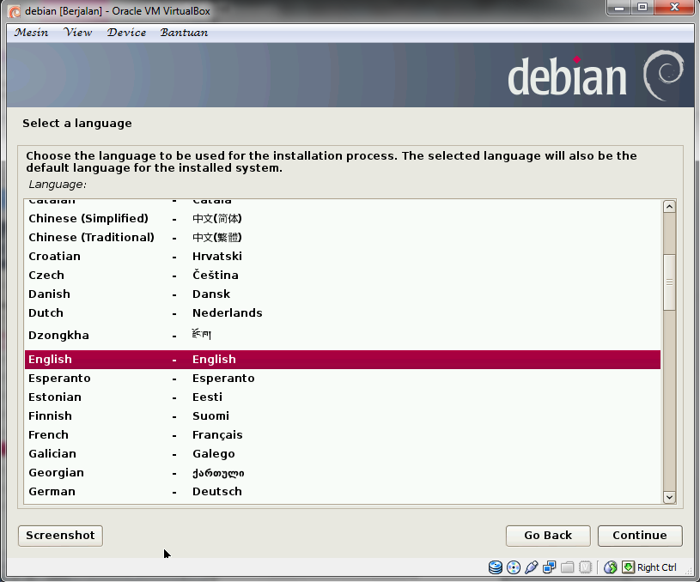

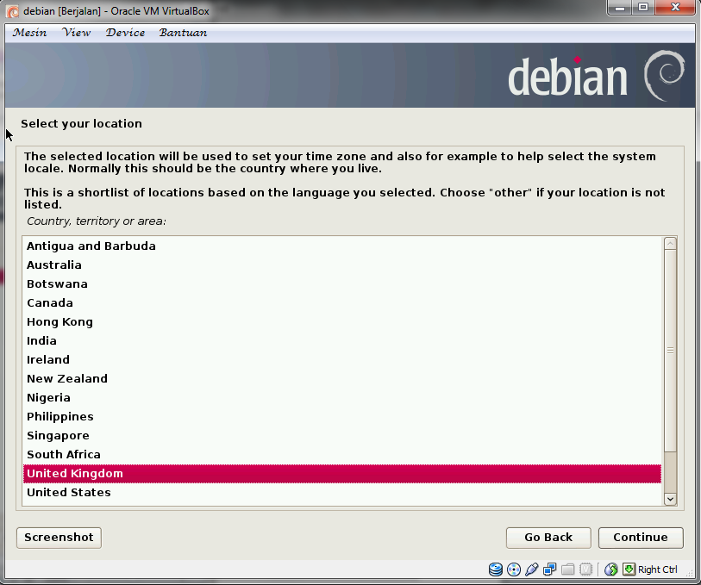

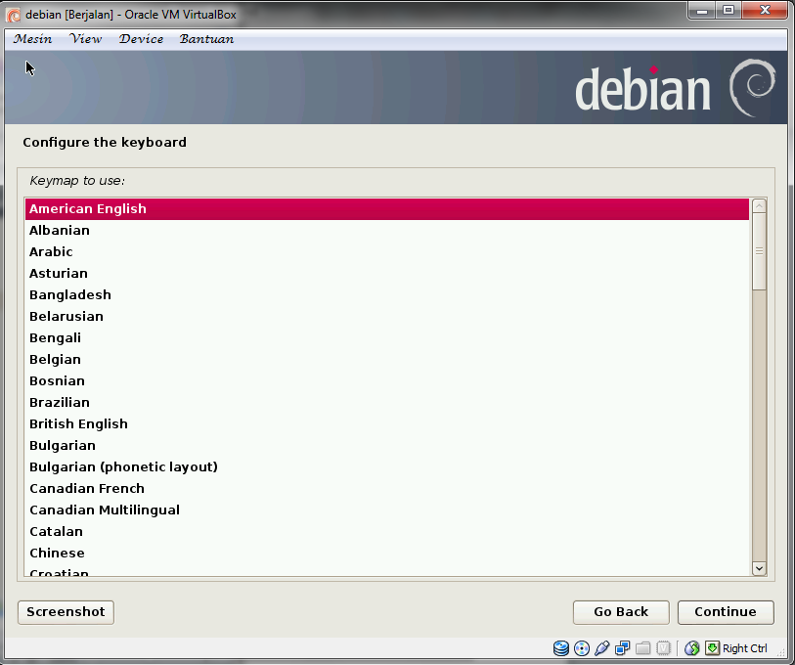

Tuggu sampai proses instalasi selesai

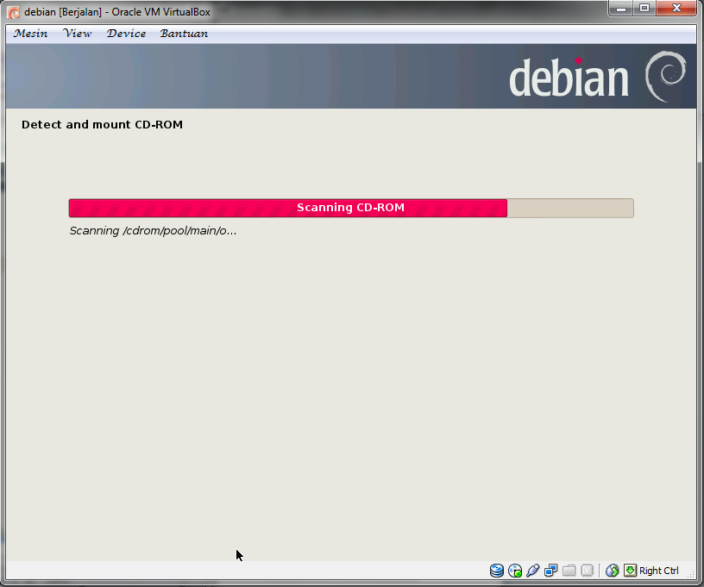

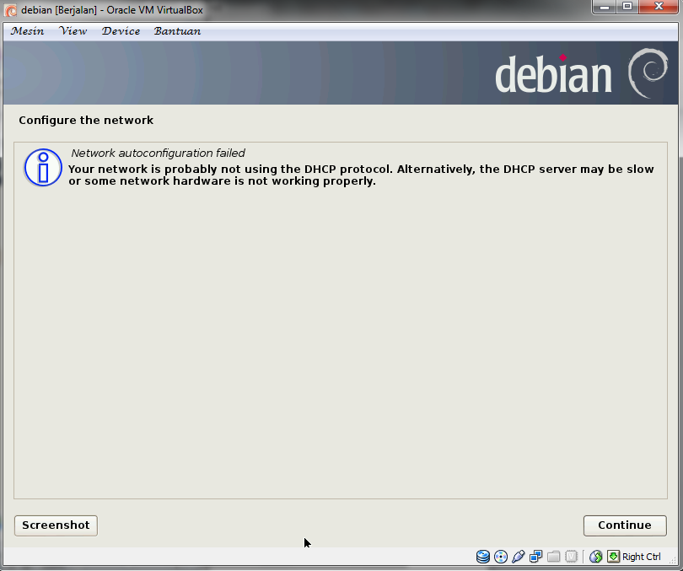

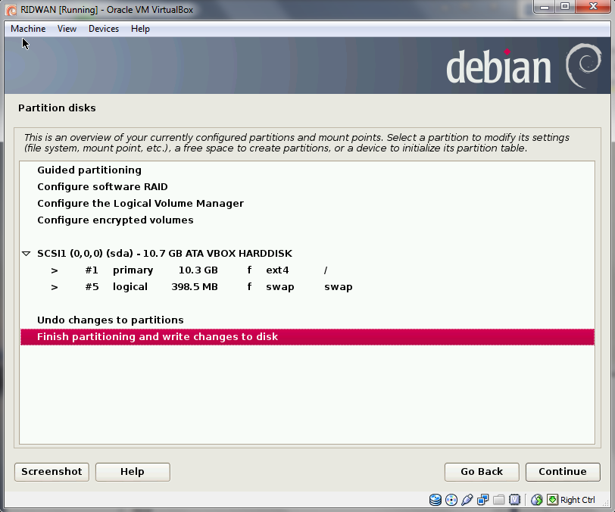

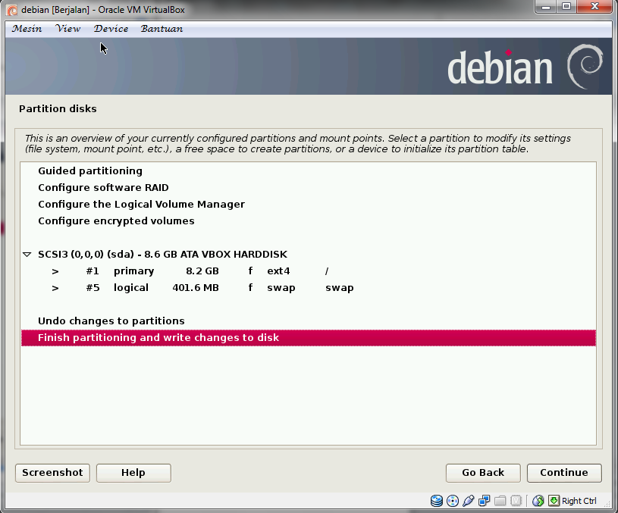

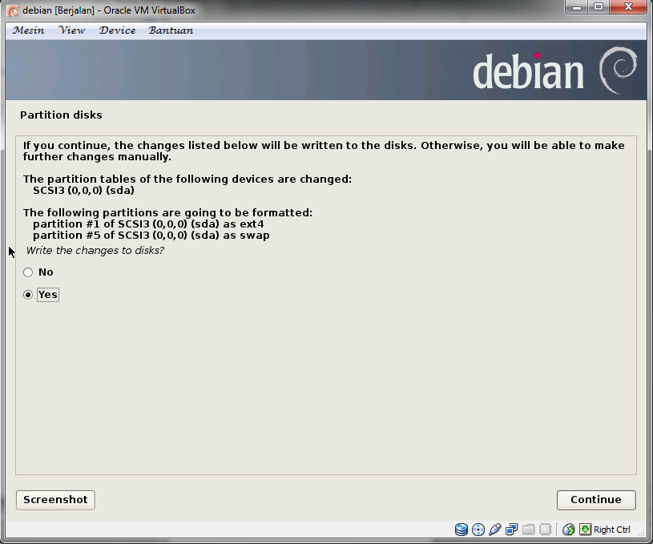

Tuggu kembali hingga proses instalasi selesai

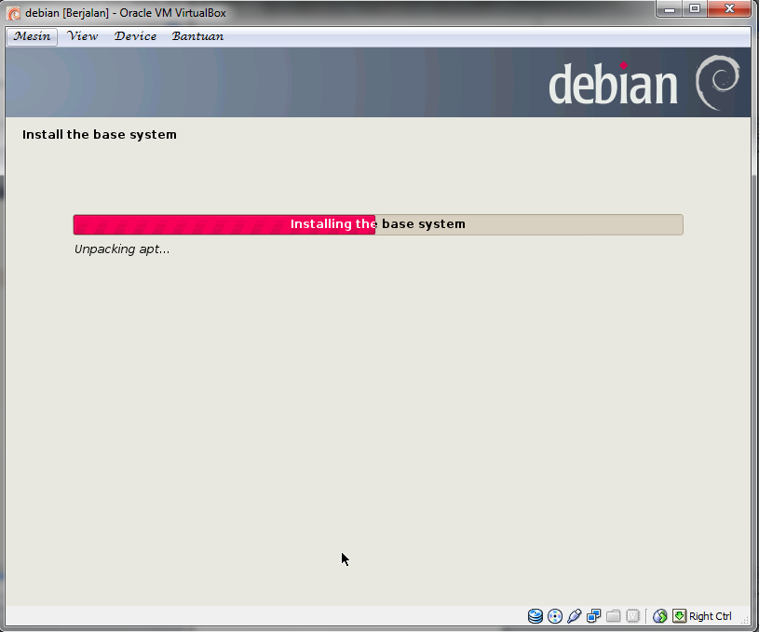

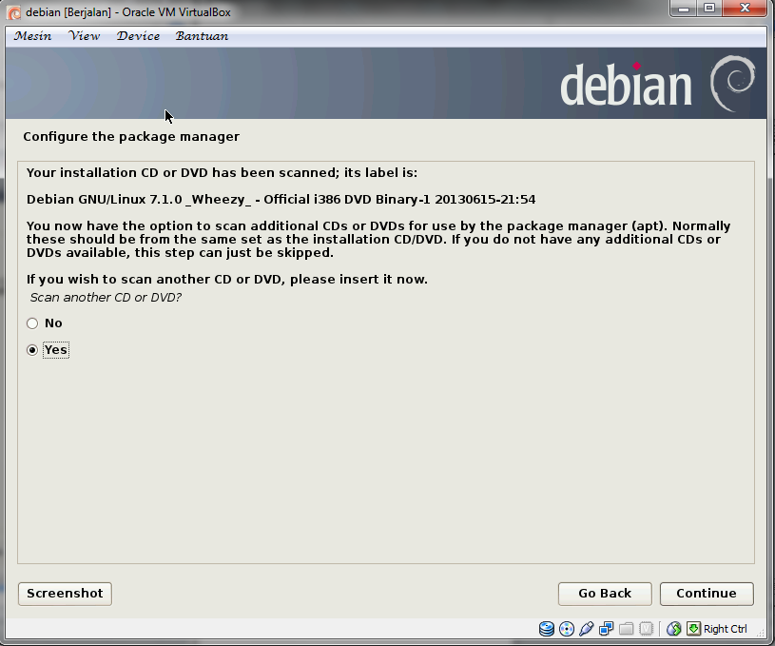

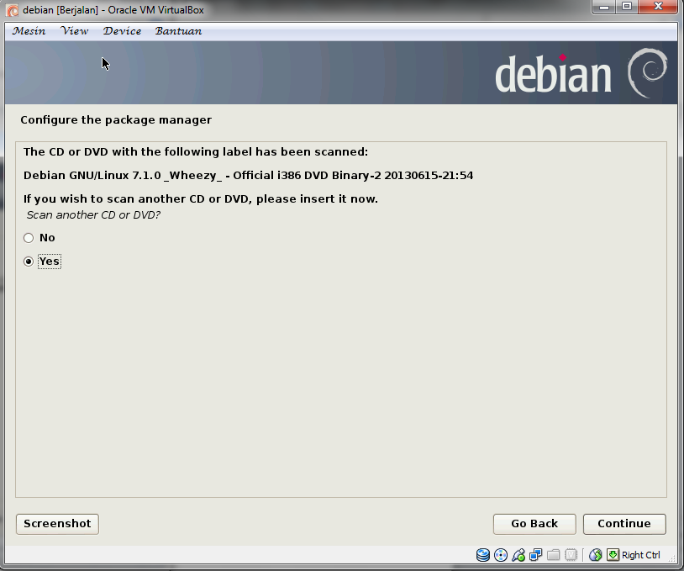

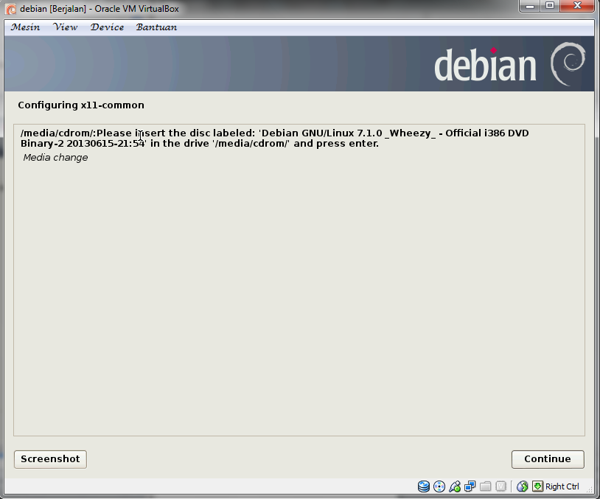

Kemudian tunngu hingga proses selesai

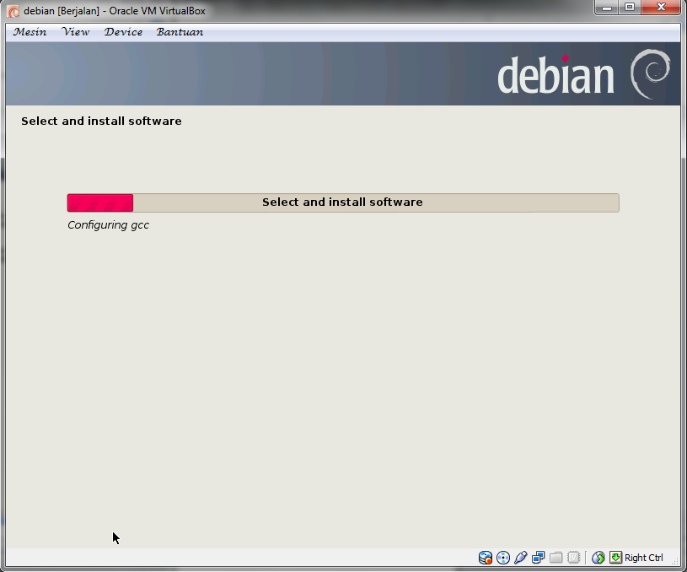

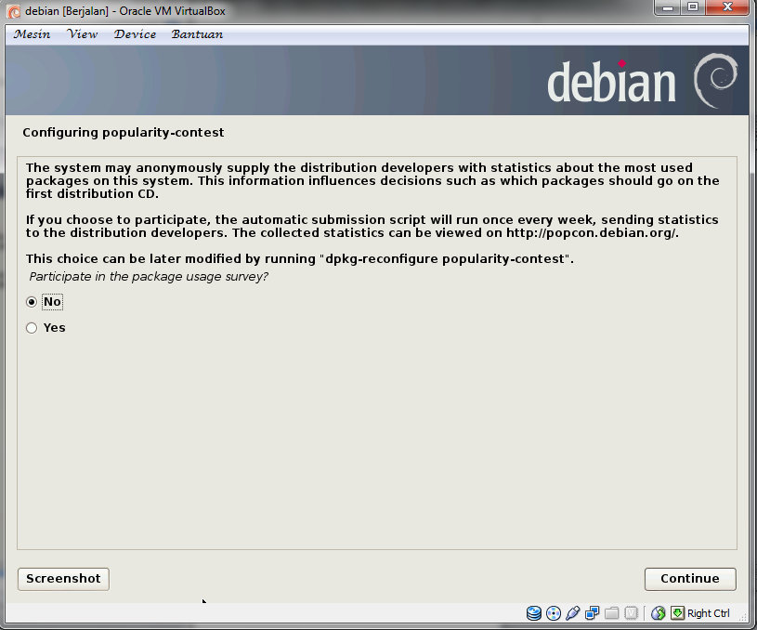

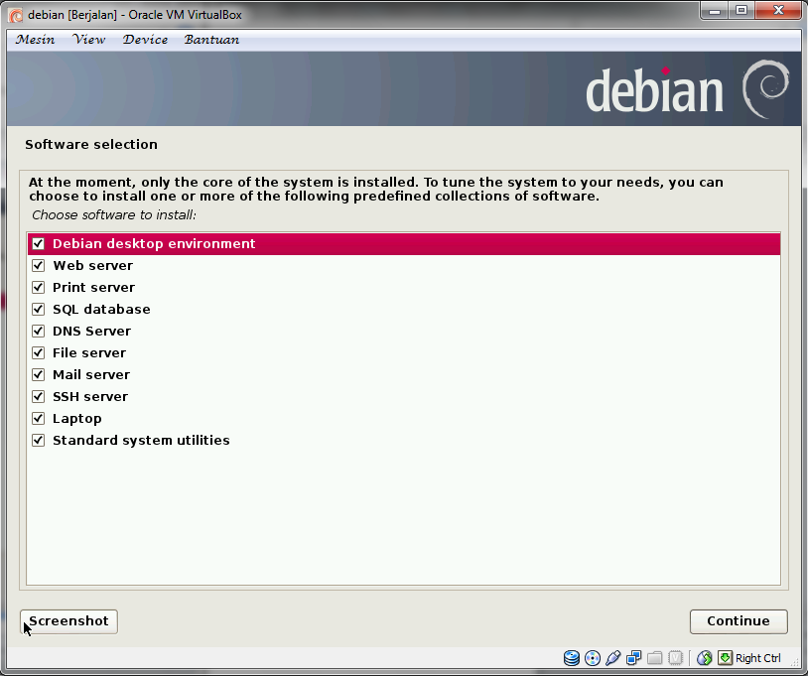

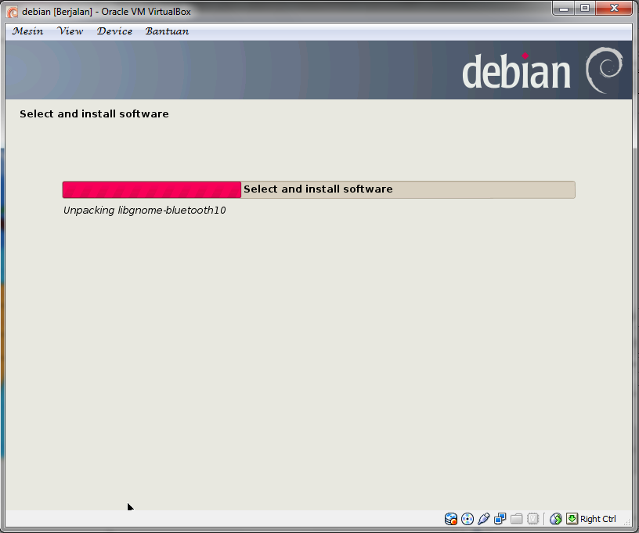

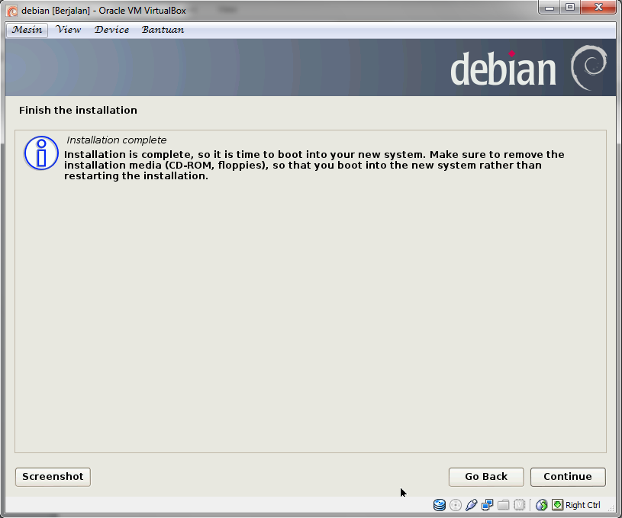

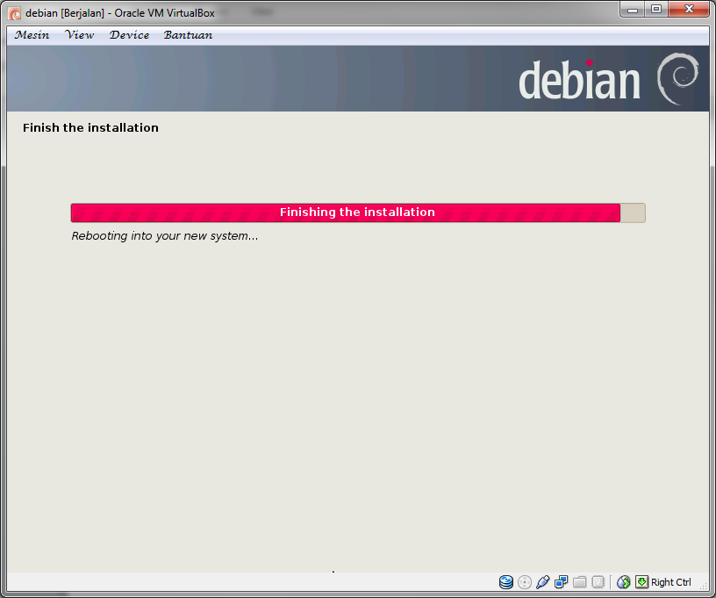

Setelah penginstalan selesai maka langsung saja masuk kedalam

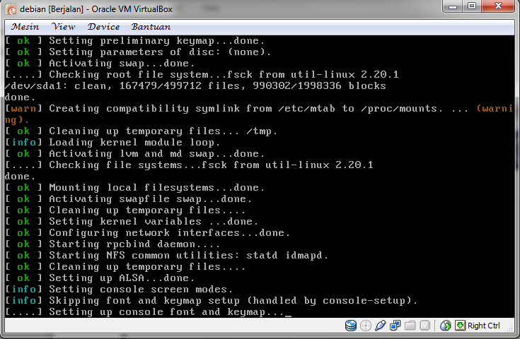

Kemudian masuk dengan username yang telah didaftarkan tadi

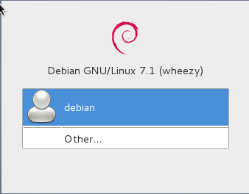

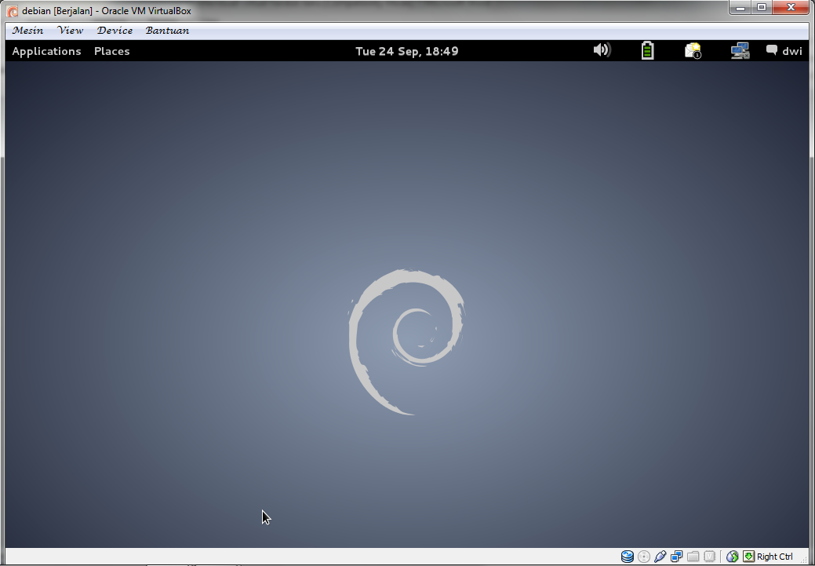

Setelah masuk ke debian Kemudian setting pada pilihan setting>dan install mysql

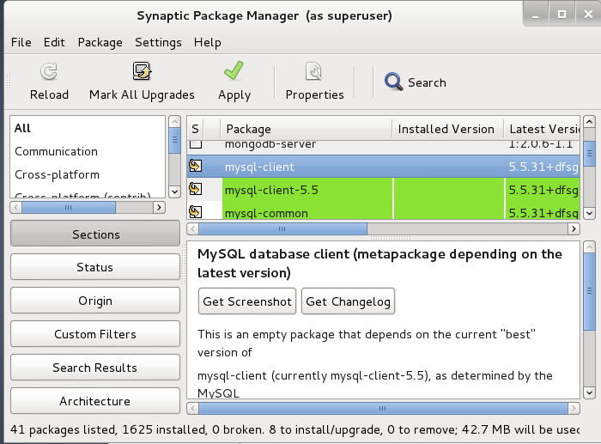

Kemudian install juga phpmyadmin

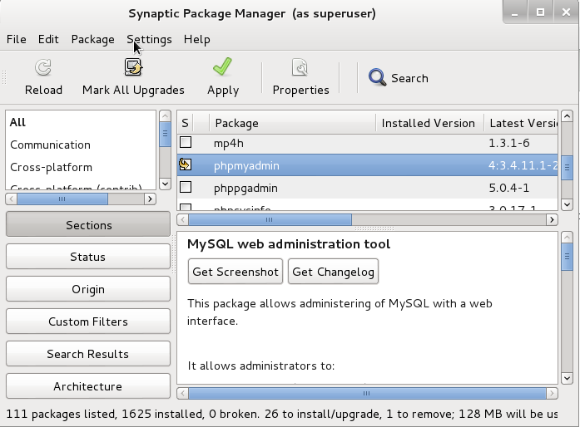

Kemudian masukkan password

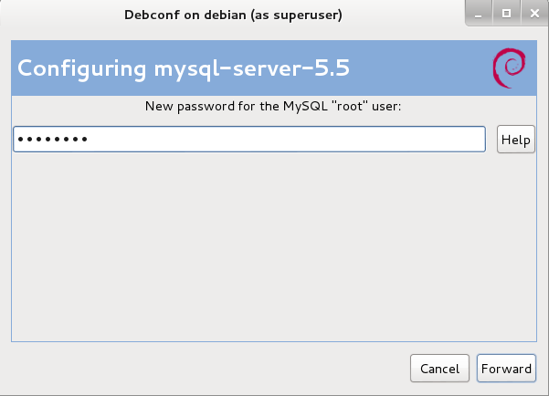

Centang pada pilihan apache

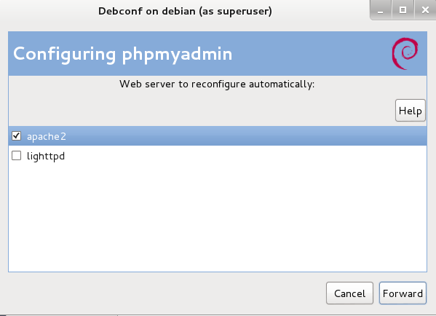

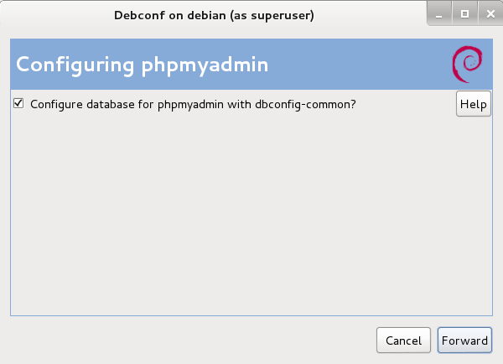

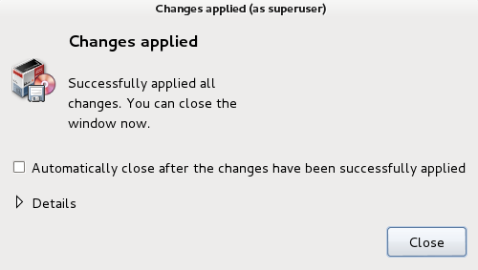

Kemudian sambungkan pada jaringan dengan mengaktifkan “cable connected”

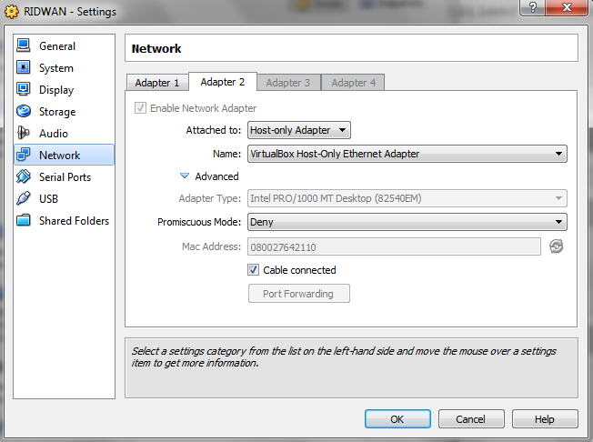

Kemudian atur kembali jaringan pada

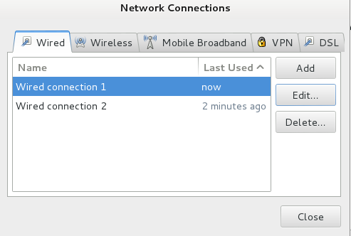

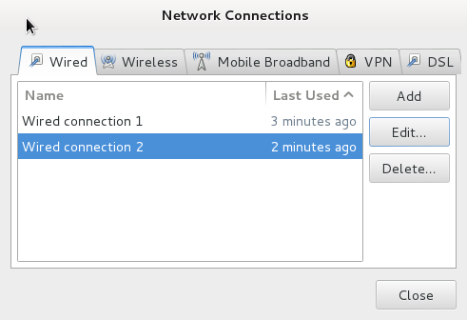

Kemudian masuk pada browser DEBIAN, dan ketikkan “localhost/phpmyadmin/

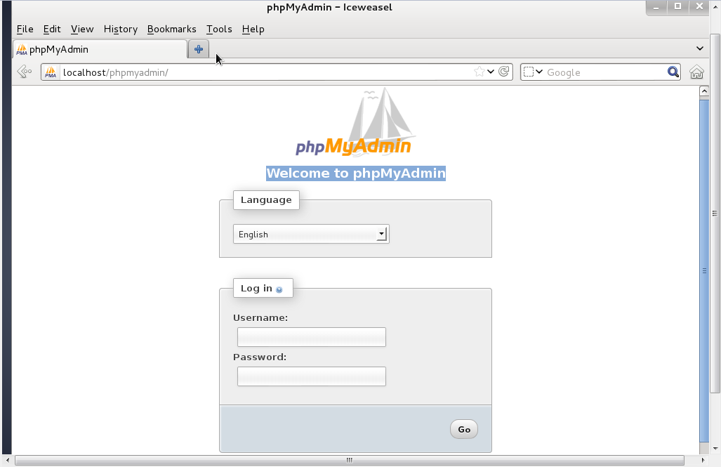

Setelah selesai, install winSCP, dan masuk pada kotak dialog berikut kemudian buka folder www, didalam folder var. kemudian drag index.html dan edit dengan menggunakan note pad, setelah itu copy kembali kedalam folder www.

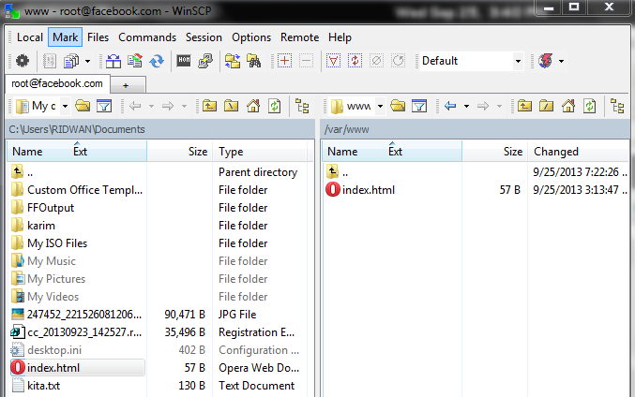

Buka dengan web browser pada windows dan ketikkan facebook.com, maka akan tampil sebagai berikut :

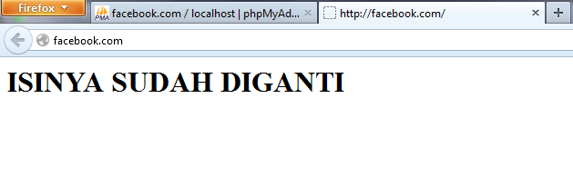

Instalasi Putty

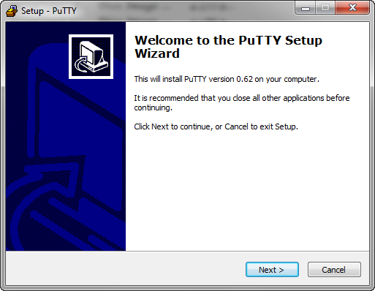

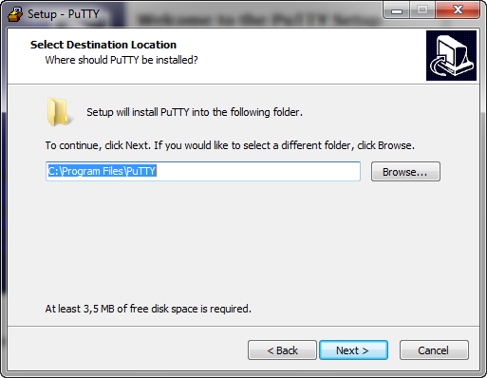

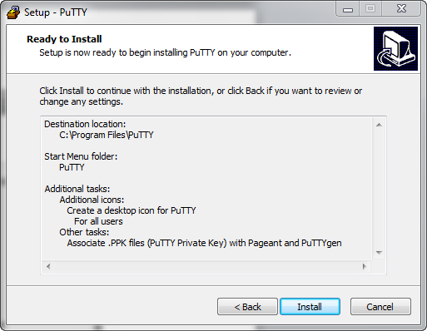

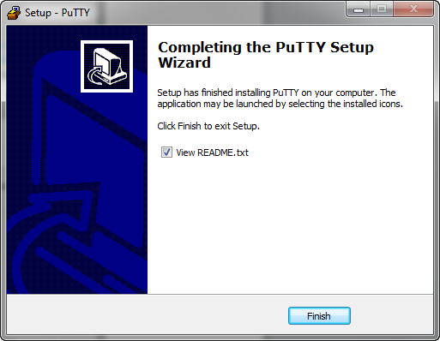

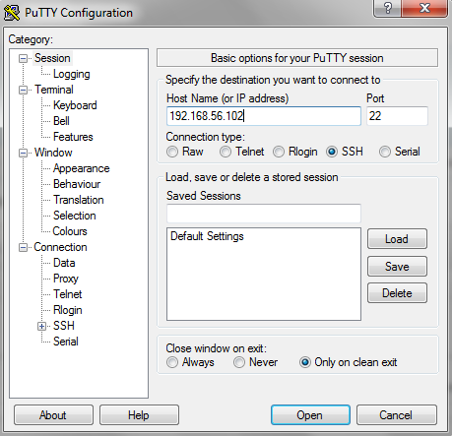

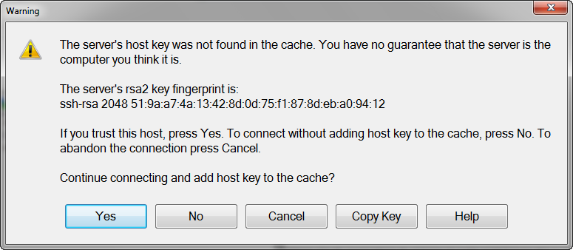

Ketikkan root >masukkan password> tekan enter, maka akan menghasilkan data sebagai berikut.

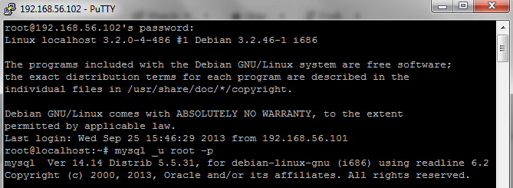

Kemudian ketikkan mysql –u root –pakan menghasilkan tampilan sebagai berikut.

